Hệ thống quản lý garage sửa chữa ô tô có tích hợp AI - Nhóm 11
ĐẶC TẢ YÊU CẦU ỨNG DỤNG – V1.0

NỘI DUNG

1. GIỚI THIỆU CHUNG 3
1.1 Mục đích 3
1.2 Phạm vi 3
1.2.1 Mô tả đặc điểm và bản chất ứng dụng 3
1.2.2 Đối tượng phục vụ của ứng dụng (Target Users / Actors) 4
1.2.3 Các nhóm hệ thống con (Subsystems & Modules) 4
1.2.4 Đối tượng sử dụng tài liệu SRS này 5
1.3 Các định nghĩa, thuật ngữ, từ viết tắt 5
1.4 Tài liệu tham khảo 6
2. MÔ TẢ TỔNG QUAN ỨNG DỤNG 7
2.1 Mô hình Use case 7
2.2 Danh sách các tác nhân và mô tả 8
3. Khách hàng 8
2.3 Danh sách Use case và mô tả 9
2.4 Các điều kiện phụ thuộc 11
3. ĐẶC TẢ CÁC YÊU CẦU CHỨC NĂNG (FUNCTIONAL) 12
3.1 UC001: Đăng nhập và quản lý tài khoản 12
3.1.1 Mô tả use case UC001: Đăng nhập và quản lý tài khoản 12
3.1.2 Biểu đồ 13
3.2 UC002: Quản lý khách hàng và thông tin xe 14
3.2.1 Mô tả use case UC002: Quản lý khách hàng và thông tin xe 14
3.2.2 Biểu đồ 15
3.3 UC003: Đặt lịch sửa chữa / bảo dưỡng 15
3.3.1 Mô tả use case UC003: Đặt lịch sửa chữa / bảo dưỡng 15
3.3.2 Biểu đồ 16
3.4 UC004: Tiếp nhận xe và lập phiếu sửa chữa 17
3.4.1 Mô tả use case UC004: Tiếp nhận xe và lập phiếu sửa chữa 17
3.4.2 Biểu đồ 18
3.5 UC005: AI phân tích và khuyến nghị chăm sóc xe 18
3.5.1 Mô tả use case UC005: AI phân tích và khuyến nghị chăm sóc xe 18
3.5.2 Biểu đồ 20
3.6 UC006: Quản lý quá trình sửa chữa / bảo dưỡng 20
3.6.1 Mô tả use case UC006: Quản lý quá trình sửa chữa / bảo dưỡng 20
3.6.2 Biểu đồ 21
3.7 UC007: Quản lý dịch vụ và phụ tùng 21
3.7.1 Mô tả use case UC007: Quản lý dịch vụ và phụ tùng 21
3.7.2 Biểu đồ 23
3.8 UC008: Thanh toán và lập hóa đơn 23
3.8.1 Mô tả use case UC008: Thanh toán và lập hóa đơn 23
3.8.2 Biểu đồ 24
3.9 UC009: Quản lý hồ sơ và lịch sử xe (Vehicle Health Record) 25
3.9.1 Mô tả use case UC009: Quản lý hồ sơ và lịch sử xe (Vehicle Health Record) 25
3.9.2 Biểu đồ 26
3.10 UC010: Quản lý nhân viên và thống kê 26
3.10.1 Mô tả use case UC010: Quản lý nhân viên và thống kê 26
3.10.2 Biểu đồ 27
4. CÁC THÔNG TIN HỖ TRỢ KHÁC 27

GIỚI THIỆU CHUNG

Mục đích
Tài liệu Đặc tả Yêu cầu Phần mềm (SRS) này được lập ra nhằm mục đích xác định rõ và chi tiết các yêu cầu cho dự án xây dựng Hệ thống Quản lý Garage sửa chữa Ô tô có tích hợp Trí tuệ nhân tạo. Cụ thể, tài liệu hướng tới các mục đích sau:
1. Chuẩn hóa và đặc tả luồng nghiệp vụ thực tế tại Gara:
Mô tả chi tiết các yêu cầu chức năng để số hóa toàn bộ vòng đời của một chiếc xe khi vào xưởng: từ khâu khách hàng đặt lịch hẹn, Cố vấn dịch vụ tiếp nhận xe (ghi nhận tình trạng, số km, lỗi ban đầu), phân công lệnh sửa chữa cho thợ máy, cho đến khâu xuất kho phụ tùng, lập báo giá và cuối cùng là thanh toán/xuất xưởng.
Quản lý chặt chẽ danh mục hàng hóa đặc thù của gara như: mã phụ tùng thay thế, vật tư tiêu hao (nhớt, nước làm mát), và các gói dịch vụ bảo dưỡng định kỳ.
2. Đặc tả các tính năng Trí tuệ nhân tạo (GenAI) giải quyết nút thắt của Gara: Tài liệu định nghĩa rõ cách AI tham gia vào quy trình sửa chữa và chăm sóc khách hàng:
Hỗ trợ Khách hàng: Đặc tả tính năng Chatbot AI có khả năng tiếp nhận mô tả lỗi xe bằng ngôn ngữ tự nhiên (ví dụ: "xe bị rung vô lăng khi chạy tốc độ cao", "đèn check engine sáng"), từ đó chẩn đoán sơ bộ và gợi ý khách hàng đặt lịch kiểm tra tương ứng.
Hỗ trợ Nhân viên/Thợ máy: Đặc tả Trợ lý ảo (RAG Assistant) giúp nhân viên kỹ thuật tra cứu nhanh thông số kỹ thuật xe, mã phụ tùng tương thích, biểu giá và cẩm nang sửa chữa từ kho tài liệu nội bộ của gara thay vì phải lật tìm sách hướng dẫn thủ công.
3. Xác định các ràng buộc về kỹ thuật và vận hành (Yêu cầu phi chức năng):
Cam kết các tiêu chuẩn về hiệu năng để đảm bảo xưởng hoạt động không gián đoạn (ví dụ: tra cứu kho phụ tùng hàng ngàn mã sản phẩm phải phản hồi dưới 2 giây).
Các ràng buộc về bảo mật thông tin (bảo vệ lịch sử bảo dưỡng và dữ liệu cá nhân của chủ xe), và đảm bảo tốc độ phản hồi (streaming) mượt mà của mô hình AI.
4. Làm cơ sở đồng thuận và nghiệm thu dự án:
Tài liệu này là tiếng nói chung giữa Chủ Gara/Cố vấn dịch vụ (những người hiểu nghiệp vụ xe) và Đội ngũ lập trình/AI Engineer (những người viết code), giúp tránh tình trạng lập trình viên hiểu sai quy trình sửa chữa ô tô.
Cung cấp cơ sở để xây dựng kịch bản kiểm thử (ví dụ: test case tạo phiếu sửa chữa, test case hỏi đáp AI về giá thay nhớt) và là tiêu chí cuối cùng để nghiệm thu phần mềm trước khi đưa vào vận hành tại xưởng.

Phạm vi

Mô tả đặc điểm và bản chất ứng dụng
Hệ thống quản lý garage sửa chữa ô tô có tích hợp AI là giải pháp phần mềm dạng nền tảng Web (Web-based Application) kết hợp kiến trúc phần mềm truyền thống (CRUD/RDBMS) với công nghệ Trí tuệ Nhân tạo Tạo sinh (GenAI/LLM).
Khác với các ứng dụng quản lý garage thông thường chỉ tập trung vào ghi nhận sổ sách, hệ thống này đóng vai trò là một trợ lý vận hành toàn diện, vừa tự động hóa luồng làm việc sửa chữa tại xưởng, vừa hỗ trợ tư vấn kỹ thuật thông minh cho cả cố vấn dịch vụ lẫn khách hàng chủ xe.

Đối tượng phục vụ của ứng dụng (Target Users / Actors)
Hệ thống phục vụ trực tiếp 3 nhóm tác nhân chính với các vai trò và phạm vi thao tác riêng biệt:
Chủ Garage / Quản lý (Admin / Manager):
Phạm vi phục vụ: Theo dõi và giám sát toàn bộ hoạt động vận hành của garage.
Thao tác chính: Quản lý tài khoản nhân viên, cấu hình bảng giá dịch vụ/phụ tùng, duyệt báo cáo thu-chi, xem biểu đồ doanh thu, quản lý công nợ khách hàng/nhà cung cấp và truy vấn báo cáo tổng hợp bằng AI.
Kỹ thuật viên (Employees):
Đặt lịch hẹn, tiếp nhận xe vào xưởng, lập phiếu kiểm tra chẩn đoán, tạo báo giá gửi khách hàng và lập hóa đơn quyết toán.
Cập nhật tiến độ sửa chữa trên từng lệnh sửa chữa, yêu cầu xuất kho phụ tùng/vật tư tiêu hao.
Quản lý nhập/xất kho phụ tùng, kiểm kê tồn kho và cập nhật thông tin nhà cung cấp.
Hỗ trợ từ AI: Sử dụng Trợ lý RAG để tra cứu nhanh cẩm nang kỹ thuật, mã phụ tùng tương thích và quy trình sửa chữa theo từng dòng xe.
Khách hàng / Chủ xe (Customers):
Phạm vi phục vụ: Tương tác trực tuyến với garage từ xa.
Thao tác chính: Đăng ký/đăng nhập tài khoản, quản lý thông tin xe của cá nhân, đặt lịch bảo dưỡng/sửa chữa trực tuyến, theo dõi tiến độ sửa chữa xe theo thời gian thực và xem lại lịch sử bảo dưỡng.
Hỗ trợ từ AI: Tương tác với Chatbot AI để mô tả các hiện tượng lạ/sự cố của xe, nhận chẩn đoán sơ bộ và gợi ý gói dịch vụ/đặt lịch phù hợp.

Các nhóm hệ thống con (Subsystems & Modules)
Hệ thống được chia thành 5 phân hệ chức năng chính:
- Phân hệ Quản lý Khách hàng & Phương tiện (Customer & Vehicle Subsystem):
- Lưu trữ hồ sơ thông tin khách hàng, số điện thoại, lịch sử giao dịch.
- Quản lý thông tin chi tiết từng xe: Biển số, hãng xe, dòng xe (Model), số khung (VIN), năm sản xuất, số km đã đi.
- Phân hệ Quản lý Đặt lịch & Tiếp nhận xe (Booking & Reception Subsystem):
- Tiếp nhận lịch hẹn online từ khách hàng và phân bổ khung giờ/cầu nâng trống tại xưởng.
- Lập Phiếu tiếp nhận xe ghi nhận tình trạng xe khi vào xưởng (mức nhiên liệu, trầy xước ngoại thất, yêu cầu của chủ xe).
- Phân hệ Quản lý Sửa chữa & Kho Phụ tùng (Repair & Inventory Subsystem):
- Tạo Lệnh sửa chữa (Work Order), phân công công việc cho từng thợ máy.
- Quản lý danh mục vật tư/phụ tùng ô tô (mã phụ tùng, đơn vị tính, giá nhập, giá bán, vị trí kệ kho).
- Tự động trừ tồn kho khi xuất vật tư cho lệnh sửa chữa; cảnh báo khi phụ tùng chạm ngưỡng tối thiểu.
- Phân hệ Thanh toán & Báo cáo Tài chính (Finance & Reporting Subsystem):
- Lập Báo giá sửa chữa và Hóa đơn quyết toán/thanh toán.
- Quản lý thu-chi, công nợ khách hàng và đơn vị bảo hiểm xe.
- Thống kê báo cáo doanh thu, lợi nhuận, top phụ tùng bán chạy theo ngày/tháng/năm.
- Phân hệ Trí tuệ Nhân tạo thông minh (AI Integration Subsystem):
- Module Chatbot Tư vấn Chẩn đoán (cho Khách hàng): Tiếp nhận mô tả lỗi bằng ngôn ngữ tự nhiên (ví dụ: "xe đi bị phanh kêu ken két", "đèn báo dầu động cơ sáng"), phân tích và đưa ra tư vấn nguyên nhân sơ bộ, khuyến nghị mức độ khẩn cấp và gợi ý đặt lịch hẹn.
- Module Trợ lý Tra cứu Kỹ thuật RAG (cho Nhân viên): Truy xuất thông tin chính xác từ kho tài liệu PDF nội bộ (sách hướng dẫn sửa chữa, bảng mã lỗi OBD-II, thông số kỹ thuật phụ tùng) giúp nhân viên báo giá và xử lý kỹ thuật chính xác.

Đối tượng sử dụng tài liệu SRS này
Tài liệu SRS này được biên soạn để phục vụ riêng cho các nhóm đối tượng sau trong dự án:
- Đội ngũ Phát triển Phần mềm (Developers & AI Engineers):
Dùng làm căn cứ kỹ thuật bắt buộc để thiết kế CSDL (PostgreSQL/ChromaDB), xây dựng RESTful API, lập trình các pipeline RAG/LLM và phát triển giao diện người dùng (UI/UX).
- Đội ngũ Kiểm thử & Đảm bảo Chất lượng (QA/QC Testers):
Dùng làm cơ sở để xây dựng bộ kịch bản kiểm thử (Test Cases) cho cả chức năng CRUD truyền thống và tính năng hội thoại/truy xuất của AI; đánh giá độ phủ và chất lượng phần mềm trước khi phát hành.
- Chủ Garage / Giảng viên Hướng dẫn (Product Owner / Assessment Committee):
Dùng làm tài liệu đối soát nghiệp vụ, kiểm tra xem sản phẩm phần mềm đã phản ánh đúng luồng vận hành thực tế tại xưởng sửa chữa ô tô và đạt đủ yêu cầu môn học/dự án hay chưa.

Các định nghĩa, thuật ngữ, từ viết tắt
<Giải thích cho các thuật ngữ và từ viết tắt dùng trong tài liệu, các định nghĩa sử dụng trong tài liệu>.
STT | Thuật ngữ, từ viết tắt | Giải thích | Ghi chú

Tài liệu tham khảo
STT | Tên tài liệu | Ghi chú
1 | Bài giảng: Ứng dụng Trí tuệ nhân tạo (AI tạo sinh) trong phát triển phần mềm (Tác giả: Nguyễn Tuấn Anh, TS. Trần Quang Quý - 2026). | Tài liệu nền tảng môn học dùng để tham khảo các kiến trúc tích hợp GenAI (RAG), SDLC AI và thiết kế Prompt.
2 | LangChain & LlamaIndex Official Documentation | Tài liệu kỹ thuật chuẩn để lập trình AI Agent và xây dựng luồng truy xuất dữ liệu RAG (Retrieval-Augmented Generation).
3 | Tài liệu hướng dẫn API của OpenAI (GPT-4o) / Google Gemini | Tham chiếu các phương thức kết nối API, cấu hình Model, hàm xử lý System Prompt và tính toán giới hạn token.
4 | PostgreSQL & pgvector Documentation | Tham khảo thiết kế cơ sở dữ liệu quan hệ (lưu hóa đơn, khách hàng) và truy vấn dữ liệu vector cho tính năng AI

MÔ TẢ TỔNG QUAN ỨNG DỤNG

Mô hình Use case
Biểu đồ Use Case tổng quát dưới đây mô tả tương tác ở mức cao nhất giữa các tác nhân (Actors) và hệ thống "Quản lý Garage sửa chữa ô tô tích hợp AI". Đường biên hệ thống bao bọc 10 chức năng cốt lõi, trong đó điểm nhấn là cụm chức năng theo dõi sức khỏe xe và tích hợp Trí tuệ nhân tạo (AI).
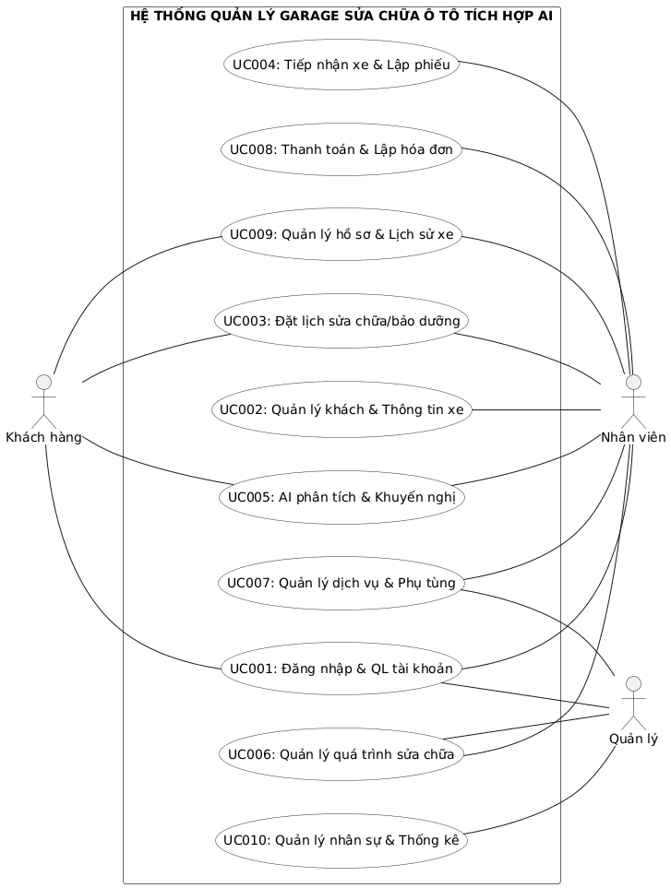
Giải thích sơ đồ tổng quát:
- Tác nhân Khách hàng (Customer): Tương tác từ bên ngoài qua nền tảng Web/App. Khách hàng đóng vai trò chủ động trong việc cập nhật thông tin (Quản lý hồ sơ và lịch sử xe), tương tác với hệ thống AI để tự chẩn đoán lỗi (AI phân tích và khuyến nghị), và Đặt lịch hẹn.
- Tác nhân Nhân viên (Staff): Là trung tâm vận hành của Garage. Tác nhân này tham gia vào hầu hết các luồng nghiệp vụ lõi từ Tiếp nhận xe, Lập phiếu sửa chữa, Cập nhật tiến độ, cho đến Lập hóa đơn. Đặc biệt, nhân viên cũng sử dụng luồng AI phân tích để hỗ trợ tra cứu kỹ thuật và báo giá.
- Tác nhân Quản lý (Manager): Đóng vai trò giám sát, điều phối và thiết lập hệ thống. Quản lý tương tác với các chức năng cấp cao như Quản lý dịch vụ/phụ tùng, Quản lý tiến độ tổng thể và Xem thống kê, báo cáo.
- Tất cả các tác nhân đều phải thông qua chức năng cơ sở là Đăng nhập và quản lý tài khoản để đảm bảo tính bảo mật và định danh dữ liệu

Danh sách các tác nhân và mô tả
Tác nhân | Mô tả tác nhân | Ghi chú
1. Quản lý | Là người có quyền hạn cao nhất, chịu trách nhiệm điều hành tổng thể hoạt động của garage. Tác nhân này thực hiện các nghiệp vụ quản trị hệ thống bao gồm: quản lý tài khoản nhân viên, thiết lập danh mục lõi (bảng giá dịch vụ, kho phụ tùng gốc), theo dõi tiến độ công việc toàn xưởng và xem các báo cáo thống kê (doanh thu, tồn kho, hiệu suất nhắc lịch của AI). | Có toàn quyền truy cập (Full Access) vào các phân hệ nghiệp vụ và hệ thống báo cáo.
2. Nhân viên | Gồm các Cố vấn dịch vụ (Lễ tân) và Kỹ thuật viên (Thợ máy) làm việc trực tiếp tại xưởng. Tác nhân này chịu trách nhiệm: tiếp nhận xe, đối chiếu lỗi thực tế với gợi ý của AI, lập Lệnh sửa chữa, xuất kho phụ tùng, cập nhật tiến độ thi công và lập hóa đơn thanh toán. | Dữ liệu do tác nhân này cập nhật vào hồ sơ xe được hệ thống dán nhãn là "Dữ liệu đã xác thực" (Verified Data).
3. Khách hàng | Là chủ sở hữu phương tiện, tương tác với hệ thống qua nền tảng Web/App (từ xa). Tác nhân này có thể: chủ động cập nhật số km (Odo), tự khai báo lịch sử sửa chữa ngoại viện (tại xưởng khác), theo dõi "Hồ sơ sức khỏe xe", sử dụng tính năng Chatbot AI để hỏi đáp về lỗi xe, nhận cảnh báo bảo dưỡng định kỳ và đặt lịch hẹn trực tuyến. | Dữ liệu do tác nhân này tự khai báo (về lịch sử sửa chữa ngoại viện) được dán nhãn là "Dữ liệu tham khảo" (Unverified Data) để AI không bị nhiễu.

Danh sách Use case và mô tả
ID | Tên Use case | Mô tả ngắn gọn Use case | Chức năng (Mapping) | Ghi chú
UC001 | Đăng nhập và quản lý tài khoản | Cho phép người dùng (Quản lý, Nhân viên, Khách hàng) xác thực danh tính để vào hệ thống và quản lý hồ sơ cá nhân. | - Chức năng Đăng nhập / Đăng xuất.- Chức năng Đổi mật khẩu.- Chức năng Cập nhật thông tin cá nhân. | Áp dụng phân quyền (RBAC) để hiển thị giao diện tương ứng với từng Role.
UC002 | Quản lý khách hàng và thông tin xe | Nhân viên thêm mới, cập nhật hoặc tìm kiếm thông tin của chủ xe cùng các phương tiện sở hữu. | - Quản lý danh mục Khách hàng.- Quản lý danh mục Xe (Biển số, VIN, Hãng, Đời xe). | Dữ liệu nền tảng để tạo lịch sử sửa chữa.
UC003 | Đặt lịch sửa chữa / bảo dưỡng | Khách hàng chủ động chọn khung giờ, loại dịch vụ muốn thực hiện; Nhân viên tiếp nhận và xác nhận lịch hẹn. | - Chức năng Đặt lịch trực tuyến (Client).- Chức năng Quản lý/Duyệt lịch hẹn (Admin/Staff). | Có thể được trigger tự động từ luồng gợi ý của AI.
UC004 | Tiếp nhận xe và lập phiếu sửa chữa | Lễ tân ghi nhận tình trạng xe vào xưởng (trầy xước, mức xăng, mô tả lỗi) và tạo Lệnh sửa chữa giao cho thợ máy. | - Chức năng Lập Phiếu tiếp nhận xe.- Chức năng Tạo Lệnh sửa chữa (Work Order). | Dữ liệu tình trạng đầu vào được liên kết để AI đối chiếu.
UC005 | AI phân tích và khuyến nghị chăm sóc xe | (Core) AI tiếp nhận mô tả triệu chứng để chẩn đoán lỗi; phân tích thói quen đi lại (số km) để dự báo mốc bảo dưỡng và gửi nhắc nhở. | - Chức năng Chatbot AI hỗ trợ chẩn đoán.- Trợ lý AI RAG (tra cứu cẩm nang cho thợ).- Hệ thống Cronjob AI dự báo định kỳ.- Chức năng gửi thông báo Zalo ZNS. | Use case mang tính đột phá của hệ thống. Tương tác đa chiều.
UC006 | Quản lý quá trình sửa chữa / bảo dưỡng | Thợ máy và Cố vấn dịch vụ cập nhật trạng thái các hạng mục đang thi công (Chờ làm, Đang làm, Hoàn thành). | - Bảng theo dõi tiến độ sửa chữa (Kanban board).- Chức năng cập nhật trạng thái Lệnh sửa chữa. | Giúp khách hàng theo dõi tiến độ xe từ xa.
UC007 | Quản lý dịch vụ và phụ tùng | Quản lý danh mục hàng hóa đặc thù của gara, thiết lập giá bán, giá nhập, số lượng tồn kho tối thiểu. | - Quản lý danh mục Dịch vụ bảo dưỡng.- Quản lý danh mục Phụ tùng / Vật tư.- Chức năng Nhập/Xuất kho vật tư. | Liên kết trực tiếp với Use Case lập hóa đơn.
UC008 | Thanh toán và lập hóa đơn | Nhân viên tổng hợp chi phí dịch vụ và vật tư đã xuất, áp dụng khuyến mãi, lập hóa đơn và xác nhận thanh toán. | - Chức năng Lập Báo giá.- Chức năng Xuất Hóa đơn thanh toán.- Chức năng Ghi nhận công nợ. | Hóa đơn hoàn tất sẽ tự động sinh "Dữ liệu xác thực" vào Hồ sơ xe.
UC009 | Quản lý hồ sơ và lịch sử xe (Vehicle Health Record) | (Core) Lưu vết vòng đời của xe. Tách biệt rõ dữ liệu gara sửa (xác thực) và dữ liệu khách tự khai báo. Khách hàng cập nhật số km. | - Chức năng Xem Timeline lịch sử xe.- Chức năng Khách hàng cập nhật Odo (Số km).- Chức năng Khai báo lịch sử sửa chữa ngoại viện. | Đây là kho dữ liệu đầu vào (Context) sống còn để mô hình AI học và phân tích.
UC010 | Quản lý nhân viên và thống kê | Quản lý giám sát toàn bộ hoạt động của xưởng thông qua các biểu đồ số liệu về doanh thu, tồn kho và nhân sự. | - Chức năng Phân quyền Nhân sự.- Báo cáo thống kê Doanh thu (Chart).- Báo cáo KPI / Hiệu suất nhắc lịch AI. | Dành riêng cho tác nhân Quản lý (Admin).

Các điều kiện phụ thuộc
Để hệ thống "Quản lý garage sửa chữa ô tô có tích hợp AI" được phát triển, triển khai và vận hành ổn định, dự án cần tuân thủ các điều kiện và phụ thuộc về mặt kỹ thuật sau đây:
1. Điều kiện về Nền tảng và Công nghệ phát triển (Development Stack)
Ngôn ngữ lập trình chính: Sử dụng Python (framework FastAPI hoặc Django/Flask) cho tầng Backend. Lý do: Python là ngôn ngữ tối ưu nhất hiện nay để xây dựng hệ thống có tích hợp AI, hỗ trợ mạnh mẽ các thư viện xử lý dữ liệu và kết nối API của mô hình ngôn ngữ lớn (LLM).
Công nghệ Frontend: Sử dụng React.js hoặc Next.js (kết hợp TailwindCSS) để phát triển giao diện Web tương thích đa nền tảng (Responsive Web Design), đảm bảo trải nghiệm tốt trên cả màn hình máy tính của xưởng và điện thoại của khách hàng.
Framework AI: Sử dụng LangChain hoặc LlamaIndex để xây dựng luồng RAG (Retrieval-Augmented Generation) và quản lý Prompt cho hệ thống Chatbot tư vấn, chẩn đoán lỗi xe.
2. Điều kiện về Hệ quản trị Cơ sở dữ liệu (DBMS)
Hệ thống đòi hỏi sự kết hợp của 2 loại cơ sở dữ liệu để phục vụ 2 luồng tính năng khác biệt:
Cơ sở dữ liệu Quan hệ (RDBMS): Yêu cầu PostgreSQL hoặc MySQL để lưu trữ các dữ liệu có cấu trúc chặt chẽ như: Thông tin Khách hàng, Hồ sơ sức khỏe xe (Odo, lịch sử sửa chữa), Kho phụ tùng, và Hóa đơn.
Cơ sở dữ liệu Vector (Vector DB): Yêu cầu ChromaDB hoặc extension pgvector (trên PostgreSQL) để lưu trữ vector hóa các tài liệu phi cấu trúc như: Cẩm nang hướng dẫn sửa chữa ô tô, Bảng mã lỗi OBD-II, giúp AI tra cứu nhanh chóng và chính xác khi tư vấn kỹ thuật.
3. Điều kiện về Tích hợp Dịch vụ bên thứ ba (Third-party Integrations)
Mô hình Ngôn ngữ lớn (LLM API): Hệ thống phụ thuộc vào API thương mại của OpenAI (GPT-4o/GPT-4o-mini) hoặc Google Gemini. Các API này xử lý tác vụ phân tích ngôn ngữ tự nhiên để chẩn đoán lỗi xe và phân tích lịch sử bảo dưỡng.
Dịch vụ Thông báo (Notification API): Phụ thuộc vào API của Zalo ZNS hoặc dịch vụ SMS Gateway để gửi thông báo tự động (cá nhân hóa bằng AI) nhắc nhở khách hàng đến kỳ bảo dưỡng hoặc báo cáo tiến độ sửa chữa xe.
4. Điều kiện về Phần cứng và Triển khai (Hardware & Deployment)
Máy chủ (Server-side): Yêu cầu triển khai trên môi trường Điện toán đám mây (Cloud VPS như AWS, GCP hoặc các nhà cung cấp nội địa). Không yêu cầu máy chủ có GPU vật lý (do sử dụng LLM qua API), nhưng cần cấu hình tối thiểu 4-Core CPU, 8GB RAM để xử lý mượt mà tác vụ truy xuất Vector DB và chạy Cronjob ngầm tính toán Odo hàng ngày.
Khách hàng & Nhân viên (Client-side): Không yêu cầu cài đặt phần mềm nặng. Chỉ cần thiết bị (PC, Laptop, Tablet, Smartphone) có trình duyệt web hiện đại (Chrome, Safari, Edge) và kết nối Internet ổn định.
5. Điều kiện về Mạng và Môi trường vận hành (Network Constraints)
Kết nối Internet liên tục: Vì đây là hệ thống Cloud-based và module AI phụ thuộc vào việc gọi API từ máy chủ OpenAI/Google, kết nối Internet là điều kiện bắt buộc để hệ thống có thể chẩn đoán lỗi xe và tư vấn. Nếu mất mạng, hệ thống chỉ có thể lưu đệm (cache) dữ liệu ở phía client và đồng bộ lại sau.

ĐẶC TẢ CÁC YÊU CẦU CHỨC NĂNG (FUNCTIONAL)
Chương này đặc tả chi tiết các yêu cầu chức năng của Hệ thống quản lý garage sửa chữa ô tô có tích hợp AI, làm căn cứ kỹ thuật chính thức cho đội ngũ phát triển, kiểm thử và nghiệm thu sản phẩm.
Hệ thống được thiết kế theo hướng tiếp cận Use Case (UC-driven), vận hành xoay quanh hai trục nghiệp vụ cốt lõi:
- Quản lý vận hành Garage số hóa: Tự động hóa toàn bộ chu trình dịch vụ từ đặt lịch, tiếp nhận xe, phân công sửa chữa, quản lý kho phụ tùng đến thanh toán hóa đơn.
- Trợ lý AI & Hồ sơ sức khỏe xe (VHR): Xây dựng hồ sơ vòng đời xe và ứng dụng AI để chẩn đoán lỗi tức thời, phân tích dữ liệu dự báo mốc bảo dưỡng và tự động gửi thông báo cá nhân hóa (qua Zalo).
Mỗi Use Case dưới đây được trình bày theo cấu trúc chuẩn (Mục đích, Tác nhân, Điều kiện, Luồng sự kiện chính/phụ) kèm theo sơ đồ UML (Hoạt động & Tuần tự) nhằm minh họa rõ ràng luồng tương tác giữa người dùng, hệ thống phần mềm và các module Trí tuệ nhân tạo.

UC001: Đăng nhập và quản lý tài khoản

Mô tả use case UC001: Đăng nhập và quản lý tài khoản
Use case: UC001: Đăng nhập và quản lý tài khoản
Mục đích: | Cho phép người dùng (Quản lý, Nhân viên, Khách hàng) xác thực danh tính để truy cập hệ thống theo đúng phân quyền và thực hiện việc quản lý hồ sơ cá nhân.
Mô tả: | Người dùng truy cập trang web, nhập thông tin tài khoản (Tên đăng nhập/Email và Mật khẩu). Hệ thống kiểm tra tính hợp lệ, phân quyền dựa trên vai trò (RBAC) và điều hướng người dùng tới giao diện tương ứng. Sau khi đăng nhập, người dùng có thể đổi mật khẩu hoặc cập nhật thông tin cá nhân.
Tác nhân: | Quản lý, Nhân viên, Khách hàng.
Điều kiện trước: | - Người dùng đã có tài khoản trên hệ thống.  - Thiết bị có kết nối Internet.
Điều kiện sau: | - Người dùng đăng nhập thành công vào hệ thống và được chuyển đến giao diện phù hợp với vai trò.  - Phiên làm việc được hệ thống ghi nhận.  - Nếu người dùng cập nhật thông tin cá nhân hoặc mật khẩu, dữ liệu mới được lưu vào cơ sở dữ liệu.
Luồng sự kiện chính  (Basic flows) | 1. Người dùng chọn chức năng Đăng nhập trên giao diện.  2. Hệ thống hiển thị biểu mẫu yêu cầu nhập thông tin tài khoản.  3. Người dùng nhập Email/Tên đăng nhập và Mật khẩu, sau đó nhấn nút “Đăng nhập”.  4. Hệ thống kiểm tra thông tin trong cơ sở dữ liệu.  5. Thông tin hợp lệ, hệ thống xác định vai trò (Role) và chuyển hướng người dùng đến trang chủ tương ứng (Dashboard Quản lý, Nhân viên hoặc Khách hàng).  6. Người dùng thực hiện các thao tác quản lý tài khoản cá nhân (đổi mật khẩu, cập nhật SĐT/Địa chỉ) nếu có nhu cầu.
Luồng sự kiện phụ  (Alternative Flows): | 4a. Sai tên đăng nhập hoặc mật khẩu:  1. Hệ thống phát hiện thông tin không khớp.  2. Hệ thống hiển thị thông báo lỗi “Tên đăng nhập hoặc mật khẩu không chính xác”.  3. Yêu cầu người dùng nhập lại (quay lại bước 3).  4b. Tài khoản bị khóa:  1. Hệ thống ghi nhận tài khoản ở trạng thái khóa.  2. Hiển thị thông báo “Tài khoản của bạn đã bị khóa, vui lòng liên hệ quản trị viên”. Use case kết thúc.

Biểu đồ Diagram và Sequence Diagram
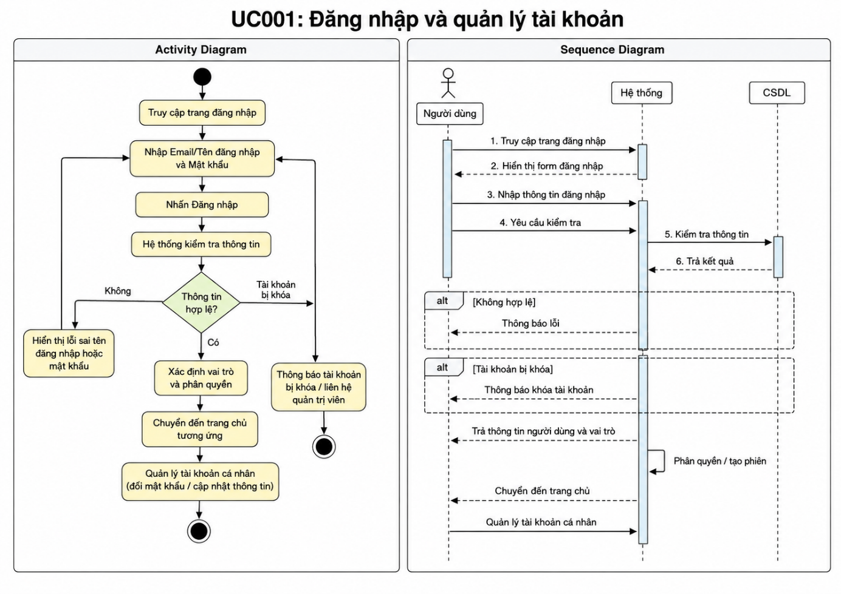

UC002: Quản lý khách hàng và thông tin xe

Mô tả use case UC002: Quản lý khách hàng và thông tin xe
Use case: UC002: Quản lý khách hàng và thông tin xe
Mục đích: | Giúp nhân viên tiếp nhận và quản lý cơ sở dữ liệu về chủ xe và các phương tiện ô tô đăng ký tại garage.
Mô tả: | Nhân viên sử dụng phân hệ quản lý để thêm mới thông tin khách hàng, cập nhật số điện thoại, địa chỉ và quản lý hồ sơ phương tiện gắn liền với khách hàng đó (gồm Biển số, Số khung VIN, Hãng xe, Dòng xe, Năm sản xuất).
Tác nhân: | Nhân viên.
Điều kiện trước: | Nhân viên đã đăng nhập vào hệ thống với quyền hợp lệ.
Điều kiện sau: | Thông tin khách hàng và phương tiện được thêm mới hoặc chỉnh sửa thành công và lưu trữ đồng bộ trên cơ sở dữ liệu quan hệ.
Luồng sự kiện chính  (Basic flows) | 1. Nhân viên chọn menu "Quản lý khách hàng & Xe" trên giao diện.  2. Hệ thống hiển thị danh sách khách hàng và xe hiện có kèm thanh tìm kiếm.  3. Nhân viên chọn "Thêm mới khách hàng/xe" hoặc chọn một khách hàng có sẵn để sửa thông tin.  4. Nhân viên nhập/cập nhật các thông tin chi tiết (Họ tên, SĐT, Biển số, Số khung VIN, Hãng xe, Dòng xe, Năm SX).  5. Nhân viên nhấn nút "Lưu".  6. Hệ thống kiểm tra tính hợp lệ của dữ liệu (ví dụ: biển số không được trùng, số khung đủ ký tự).  7. Dữ liệu hợp lệ, hệ thống lưu vào CSDL và thông báo "Thêm/Cập nhật thành công".
Luồng sự kiện phụ  (Alternative Flows): | 6a. Dữ liệu bị thiếu hoặc trùng lặp:  1. Hệ thống phát hiện trường thông tin bắt buộc bị bỏ trống hoặc Biển số/Số khung đã tồn tại.  2. Hệ thống hiển thị thông báo lỗi chi tiết tại các trường dữ liệu sai.  3. Nhân viên chỉnh sửa lại thông tin và nhấn Lưu (Quay lại bước 5).

Biểu đồ Diagram và Sequence Diagram
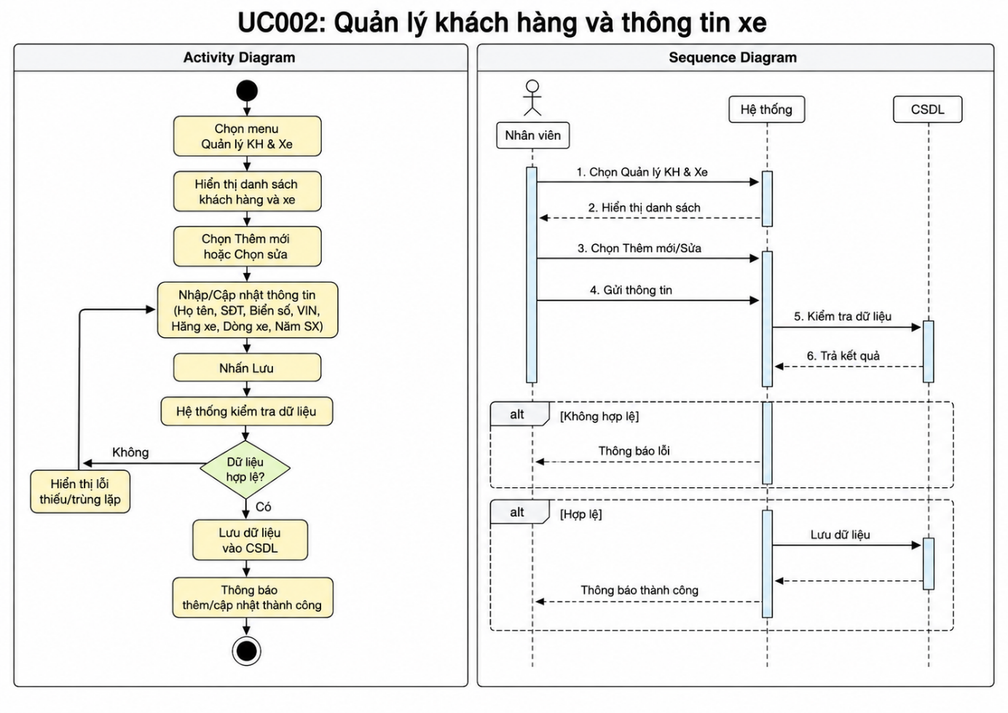

UC003: Đặt lịch sửa chữa / bảo dưỡng

Mô tả use case UC003: Đặt lịch sửa chữa / bảo dưỡng
Use case: UC003: Đặt lịch sửa chữa/bảo dưỡng
Mục đích: | Cho phép khách hàng chủ động đặt lịch hẹn mang xe đi sửa chữa/bảo dưỡng từ xa, đồng thời giúp nhân viên garage tiếp nhận và điều phối công việc hiệu quả.
Mô tả: | Khách hàng đăng nhập vào cổng thông tin, chọn loại dịch vụ, chọn ngày giờ và thông tin xe cần bảo dưỡng. Hệ thống ghi nhận lịch hẹn và gửi về hàng đợi của nhân viên garage để kiểm tra và xác nhận.
Tác nhân: | Khách hàng, Nhân viên.
Điều kiện trước: | Khách hàng đã có tài khoản và đã đăng nhập hệ thống.
Điều kiện sau: | Phiếu đặt lịch hẹn được tạo thành công trong hệ thống, trạng thái được thiết lập là "Chờ xác nhận" hoặc "Đã xác nhận".
Luồng sự kiện chính  (Basic flows) | 1. Khách hàng truy cập mục "Đặt lịch hẹn" trên giao diện Web/App.  2. Hệ thống hiển thị form đặt lịch yêu cầu chọn xe, chọn loại dịch vụ (bảo dưỡng định kỳ, sửa chữa tổng quát, kiểm tra lỗi...) và chọn khung giờ trống.  3. Khách hàng điền đầy đủ thông tin và nhấn "Xác nhận đặt lịch".  4. Hệ thống lưu phiếu đặt lịch vào CSDL và gửi thông báo xác nhận đến giao diện quản lý của nhân viên.  5. Nhân viên kiểm tra lịch hẹn và tài nguyên xưởng, sau đó nhấn "Duyệt/Xác nhận lịch hẹn".  6. Hệ thống tự động gửi thông báo xác nhận thành công về cho khách hàng.
Luồng sự kiện phụ  (Alternative Flows): | 5a. Khung giờ đã kín lịch (Quá tải xưởng):  1. Nhân viên hoặc hệ thống nhận thấy khung giờ khách chọn đã hết cầu nâng/thợ trống.  2. Nhân viên chọn từ chối hoặc đề xuất đổi sang khung giờ khác kèm ghi chú lý do.  3. Hệ thống gửi thông báo đổi lịch cho khách hàng.

Biểu đồ Diagram và Sequence Diagram
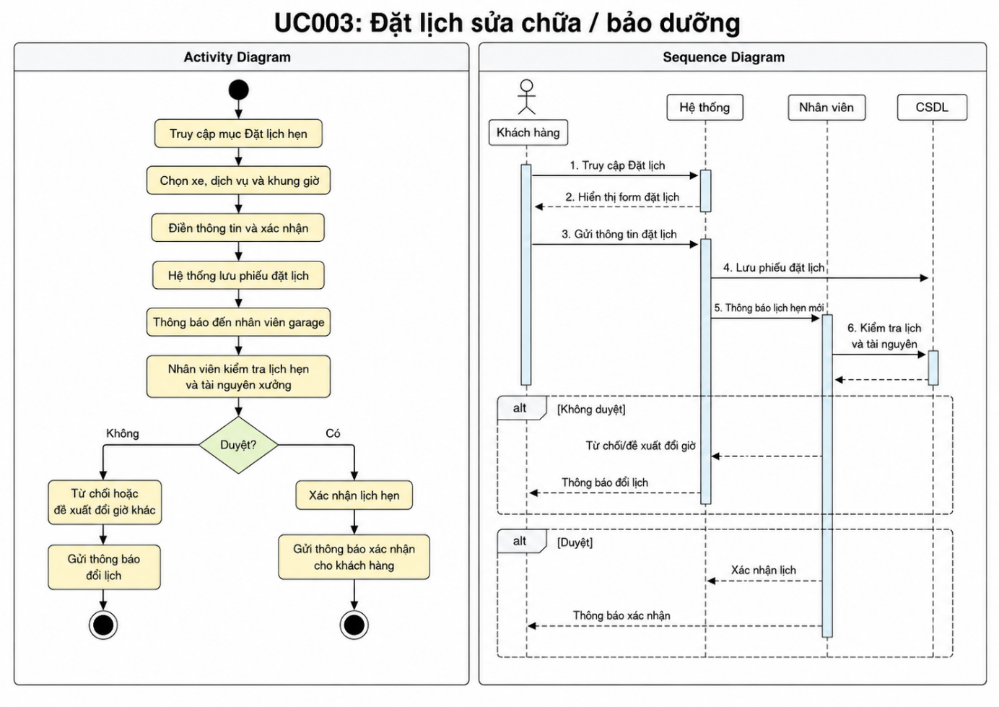

UC004: Tiếp nhận xe và lập phiếu sửa chữa

Mô tả use case UC004: Tiếp nhận xe và lập phiếu sửa chữa
Use case: UC004: Tiếp nhận xe và lập phiếu sửa chữa
Mục đích: | Ghi nhận chính xác tình trạng thực tế của phương tiện khi bước vào xưởng và khởi tạo Lệnh sửa chữa (Repair Order) để thợ máy thi công.
Mô tả: | Khi xe đến garage (từ lịch hẹn hoặc khách vãng lai), nhân viên thực hiện lập Phiếu tiếp nhận xe (ghi nhận số km Odo thực tế, mức nhiên liệu, tình trạng trầy xước ngoại thất, triệu chứng khách báo) và lập Lệnh sửa chữa phân công công việc.
Tác nhân: | Nhân viên.
Điều kiện trước: | Nhân viên đã đăng nhập; phương tiện đã có mặt tại xưởng garage.
Điều kiện sau: | Phiếu tiếp nhận xe và Lệnh sửa chữa được tạo lập thành công, đồng thời cập nhật số km (Odo) mới nhất vào Hồ sơ sức khỏe xe (VHR) với nhãn "Dữ liệu đã xác thực".
Luồng sự kiện chính  (Basic flows) | 1. Nhân viên chọn chức năng "Tiếp nhận xe vào xưởng".  2. Nhân viên tìm kiếm biển số xe hoặc thêm mới xe nếu là khách vãng lai.  3. Nhân viên nhập thông số thực tế: Số km (Odo), mức nhiên liệu, ghi nhận tình trạng ngoại thất và mô tả triệu chứng hư hỏng do khách báo.  4. Nhân viên lập Phiếu tiếp nhận xe và chuyển sang tạo Lệnh sửa chữa (RO).  5. Nhân viên chọn các hạng mục dịch vụ/phụ tùng dự kiến và phân công Kỹ thuật viên (Thợ máy) phụ trách.  6. Nhân viên nhấn "Lưu và In phiếu".  7. Hệ thống cập nhật Odo vào hồ sơ xe, đổi trạng thái xe thành "Đang sửa chữa".
Luồng sự kiện phụ  (Alternative Flows): | 3a. Khách hàng có yêu cầu đặc biệt hoặc triệu chứng phức tạp:  1. Nhân viên kích hoạt tích hợp hệ thống AI (gọi sang UC005) để tham khảo gợi ý chẩn đoán sơ bộ ngay tại quầy tiếp nhận.

Biểu đồ Diagram và Sequence Diagram
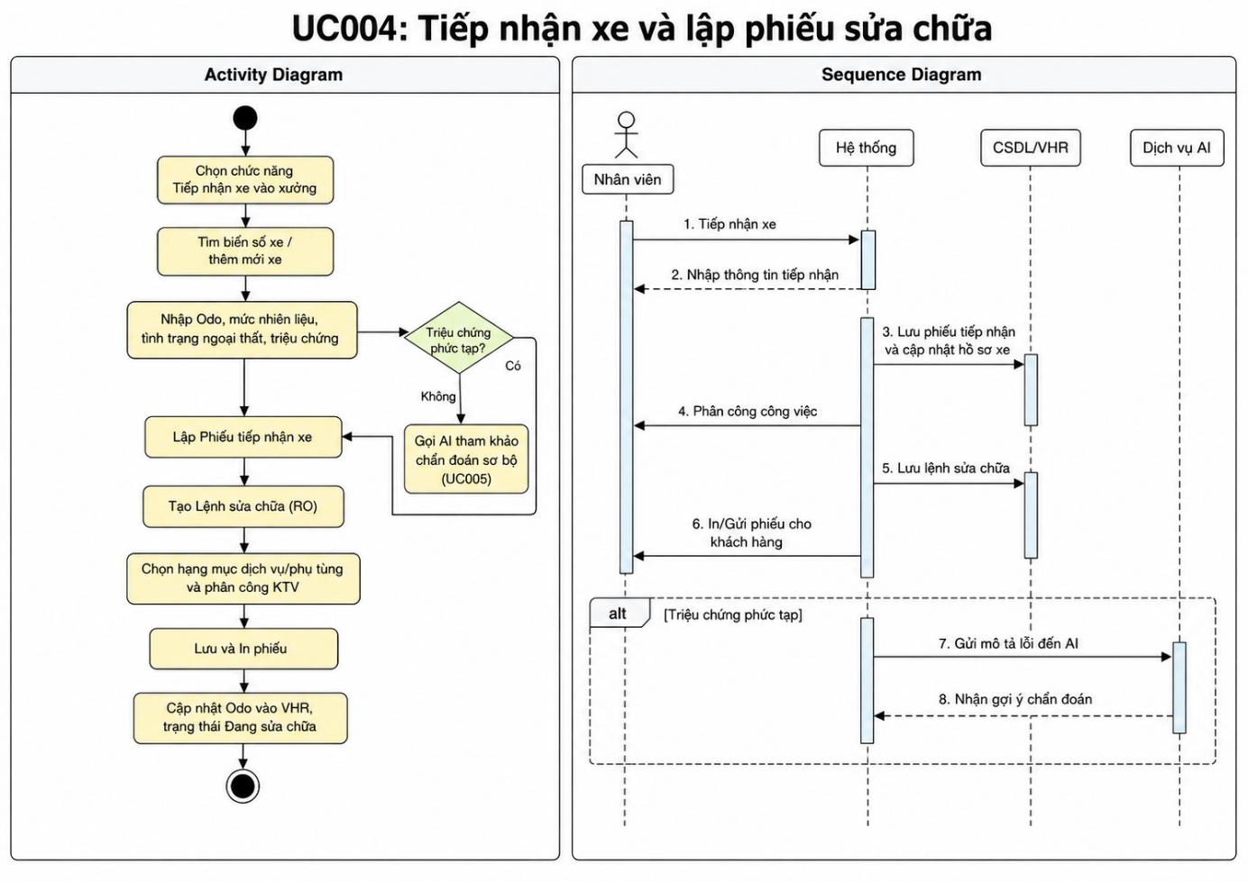

UC005: AI phân tích và khuyến nghị chăm sóc xe

Mô tả use case UC005: AI phân tích và khuyến nghị chăm sóc xe
Use case: UC005: AI phân tích và khuyến nghị chăm sóc xe
Mục đích: | Sử dụng Trí tuệ nhân tạo (LLM kết hợp RAG và dữ liệu vòng đời xe) để chẩn đoán triệu chứng lỗi, dự báo mốc bảo dưỡng cá nhân hóa và tự động gửi nhắc nhở qua Zalo.
Mô tả: | Là Use Case cốt lõi của hệ thống. Hệ thống thực hiện 2 hướng chính: (1) Xử lý yêu cầu chẩn đoán tức thời khi nhập triệu chứng; (2) Chạy tiến trình ngầm (Cronjob) phân tích số km trung bình mỗi tháng, lịch sử xe và điều kiện ngoại cảnh để đưa ra khuyến nghị bảo dưỡng chủ động, sau đó gửi thông báo cá nhân hóa qua Zalo ZNS.
Tác nhân: | Khách hàng, Nhân viên.
Điều kiện trước: | Xe đã có lịch sử trong hồ sơ (VHR) hoặc người dùng nhập mô tả triệu chứng hợp lệ; cấu hình API LLM/Zalo hoạt động ổn định.
Điều kiện sau: | AI trả về kết quả chẩn đoán/khuyến nghị chính xác; thông báo nhắc lịch được gửi thành công đến chủ xe.
Luồng sự kiện chính  (Basic flows) | 1. Luồng Chẩn đoán triệu chứng: Khách hàng/Nhân viên nhập mô tả lỗi (ví dụ: "xe bị rung vô lăng khi chạy tốc độ cao"). Hệ thống gửi prompt chứa triệu chứng kết hợp với lịch sử xe đến LLM, sử dụng RAG tra cứu cẩm nang kỹ thuật trong Vector DB và trả về nguyên nhân khả dĩ, phụ tùng cần rà soát cùng mức độ khẩn cấp.  2. Luồng Dự báo & Chăm sóc chủ động: Hệ thống chạy tiến trình ngầm tính toán số km trung bình/tháng từ các mốc Odo cập nhật, đối chiếu với thời gian từ lần bảo dưỡng gần nhất và các yếu tố ngoại cảnh (ví dụ: mùa mưa).  3. AI tổng hợp dữ liệu cá nhân hóa và sinh ra nội dung khuyến nghị (ví dụ: "Xe đã đi 4.800km từ lần thay nhớt trước, dự kiến 200km nữa cần thay dầu").  4. Hệ thống tự động kích hoạt API gửi tin nhắn Zalo ZNS cá nhân hóa cho chủ xe kèm nút "Đặt lịch ngay".  5. Khách hàng bấm vào nút đặt lịch để chuyển tiếp sang Use Case Đặt lịch (UC003).
Luồng sự kiện phụ  (Alternative Flows): | 1a. Thiếu thông tin ngữ cảnh xe:  1. Nếu người dùng chưa cập nhật số km hoặc thông tin xe quá mơ hồ, AI sinh phản hồi yêu cầu người dùng cung cấp thêm số km hiện tại hoặc chi tiết hiện tượng để phân tích chính xác hơn.

Biểu đồ Diagram và Sequence Diagram
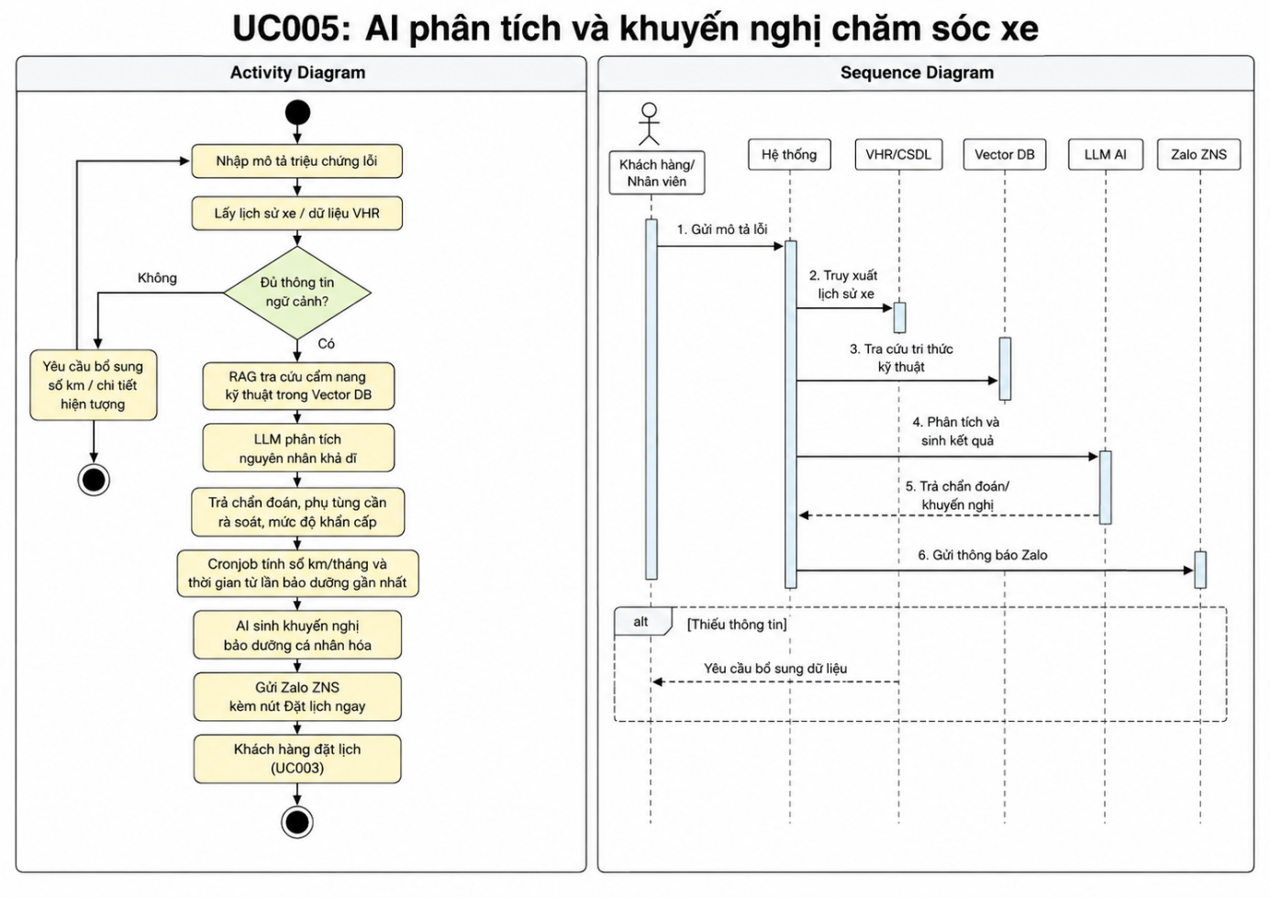

UC006: Quản lý quá trình sửa chữa / bảo dưỡng

Mô tả use case UC006: Quản lý quá trình sửa chữa / bảo dưỡng
Use case: UC006: Quản lý quá trình sửa chữa/bảo dưỡng
Mục đích: | Giúp thợ máy và quản lý theo dõi, cập nhật tiến độ thi công các hạng mục trong Lệnh sửa chữa theo thời gian thực.
Mô tả: | Nhân viên kỹ thuật cập nhật trạng thái công việc (Chờ thực hiện, Đang thực hiện, Đã hoàn thành). Quản lý theo dõi tiến độ tổng thể của toàn xưởng qua bảng trạng thái (Kanban board) và khách hàng có thể theo dõi tiến độ xe của mình từ xa.
Tác nhân: | Nhân viên, Quản lý.
Điều kiện trước: | Đã tồn tại Lệnh sửa chữa (RO) được tạo từ quy trình tiếp nhận xe.
Điều kiện sau: | Trạng thái công việc được cập nhật minh bạch, đồng bộ trên hệ thống.
Luồng sự kiện chính  (Basic flows) | 1. Thợ máy đăng nhập, mở danh sách "Lệnh sửa chữa được phân công".  2. Thợ máy chọn Lệnh sửa chữa cụ thể và bấm "Bắt đầu thực hiện" (Chuyển trạng thái sang Đang thực hiện).  3. Trong quá trình làm, nếu phát sinh cần thay thế thêm phụ tùng, thợ máy tạo "Yêu cầu xuất kho vật tư" gửi bộ phận kho.  4. Khi hoàn tất hạng mục, thợ máy bấm "Xác nhận hoàn thành".  5. Quản lý kiểm tra tiến độ toàn xưởng trên màn hình giám sát trực quan (Kanban).  6. Hệ thống cập nhật trạng thái tổng thể của xe thành "Sẵn sàng bàn giao" khi tất cả hạng mục hoàn tất.
Luồng sự kiện phụ  (Alternative Flows): | 3a. Hết phụ tùng trong kho:  1. Bộ phận kho thông báo thiếu linh kiện.  2. Cố vấn dịch vụ liên hệ khách hàng xin ý kiến phê duyệt báo giá bổ sung trước khi thợ tiếp tục thi công.

Biểu đồ Activity Diagram và Sequence Diagram
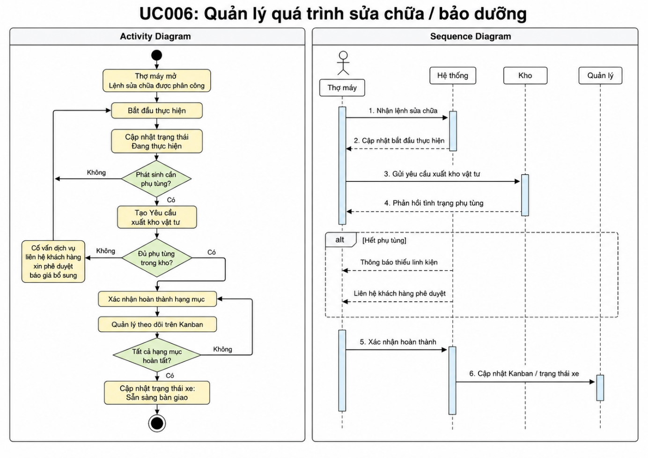

UC007: Quản lý dịch vụ và phụ tùng

Mô tả use case UC007: Quản lý dịch vụ và phụ tùng
Use case: UC007: Quản lý dịch vụ và phụ tùng
Mục đích: | Giúp Quản lý và Nhân viên kho vận hành danh mục hàng hóa, vật tư, phụ tùng và các gói dịch vụ của garage một cách đồng bộ.
Mô tả: | Quản lý thực hiện thêm mới, cập nhật giá bán, giá nhập và kiểm soát số lượng tồn kho của các loại phụ tùng (lọc nhớt, má phanh,bugi...) và gói dịch vụ bảo dưỡng. Hệ thống tự động trừ tồn kho khi có lệnh xuất xưởng.
Tác nhân: | Quản lý, Nhân viên.
Điều kiện trước: | Người dùng có quyền Quản lý kho hoặc Quản trị viên hệ thống.
Điều kiện sau: | Danh mục dịch vụ, phụ tùng và số lượng tồn kho được cập nhật chính xác trên CSDL.
Luồng sự kiện chính  (Basic flows) | 1. Quản lý chọn menu "Quản lý kho phụ tùng / Dịch vụ".  2. Hệ thống hiển thị bảng danh mục kèm số lượng tồn kho hiện tại và mức cảnh báo tối thiểu.  3. Quản lý chọn "Thêm mới phụ tùng" hoặc chọn dòng sản phẩm cần cập nhật giá/số lượng.  4. Nhập các thông số: Tên phụ tùng, mã SKU, đơn vị tính, giá nhập, giá bán, số lượng nhập kho.  5. Nhấn "Lưu". Hệ thống ghi nhận lịch sử nhập/xuất kho.
Luồng sự kiện phụ  (Alternative Flows): | Tồn kho chạm ngưỡng tối thiểu:  1. Hệ thống tự động phát cảnh báo màu đỏ cho các mặt hàng có số lượng dưới mức tồn kho tối thiểu, hỗ trợ Quản lý lên kế hoạch nhập hàng.

Biểu đồ Diagram và Sequence Diagram
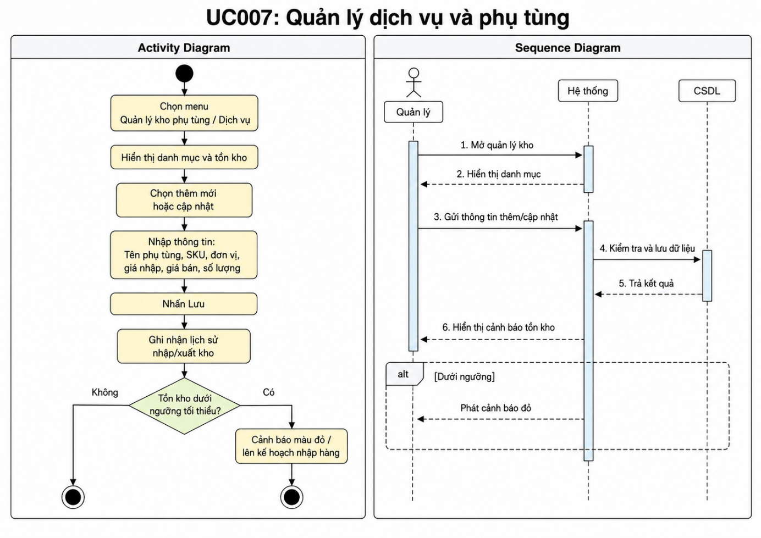

UC008: Thanh toán và lập hóa đơn

Mô tả use case UC008: Thanh toán và lập hóa đơn
Use case: UC008: Thanh toán và lập hóa đơn
Mục đích: | Tổng hợp chi phí dịch vụ và phụ tùng đã sử dụng, lập hóa đơn tài chính, xác nhận thanh toán và tự động đồng bộ dữ liệu chuẩn vào hồ sơ xe.
Mô tả: | Khi xe hoàn tất sửa chữa, nhân viên lập bảng tổng hợp chi phí, xuất hóa đơn tài chính cho khách hàng. Sau khi khách thanh toán thành công, hệ thống kết thúc chu trình sửa chữa và tự động ghi nhận dữ liệu giao dịch thành "Dữ liệu đã xác thực" vào Hồ sơ sức khỏe xe (VHR).
Tác nhân: | Nhân viên.
Điều kiện trước: | Lệnh sửa chữa của xe đã ở trạng thái hoàn thành các hạng mục kỹ thuật.
Điều kiện sau: | Hóa đơn được phát hành, trạng thái thanh toán hoàn tất, tồn kho phụ tùng bị trừ thực tế và dữ liệu lịch sử sửa chữa chính thức được ghi vào VHR của xe.
Luồng sự kiện chính  (Basic flows) | 1. Nhân viên chọn chức năng "Lập hóa đơn thanh toán" từ Lệnh sửa chữa tương ứng.  2. Hệ thống tự động tổng hợp chi phí từ các dịch vụ đã thực hiện và phụ tùng đã xuất kho.  3. Nhân viên kiểm tra lại chi phí, áp dụng mã giảm giá hoặc chiết khấu (nếu có).  4. Nhân viên chọn phương thức thanh toán (Tiền mặt, Chuyển khoản, Thẻ) và nhấn "Xác nhận thanh toán".  5. Hệ thống xuất hóa đơn điện tử/phiếu thu, cập nhật trạng thái đơn hàng thành "Đã thanh toán" và xuất kho vật tư thực tế.  6. Hệ thống tự động đẩy dữ liệu sửa chữa (ngày, số km, hạng mục, phụ tùng thay thế) vào Hồ sơ sức khỏe xe với nhãn "Dữ liệu đã xác thực".
Luồng sự kiện phụ  (Alternative Flows): | Khách hàng chưa thanh toán hết (Công nợ):  1. Nhân viên chọn ghi nhận hình thức "Công nợ khách hàng" (nếu được Quản lý cấp phép). Hệ thống tạo khoản công nợ cần thu và vẫn ghi nhận dữ liệu vào hồ sơ xe.

Biểu đồ Diagram và Sequence Diagram
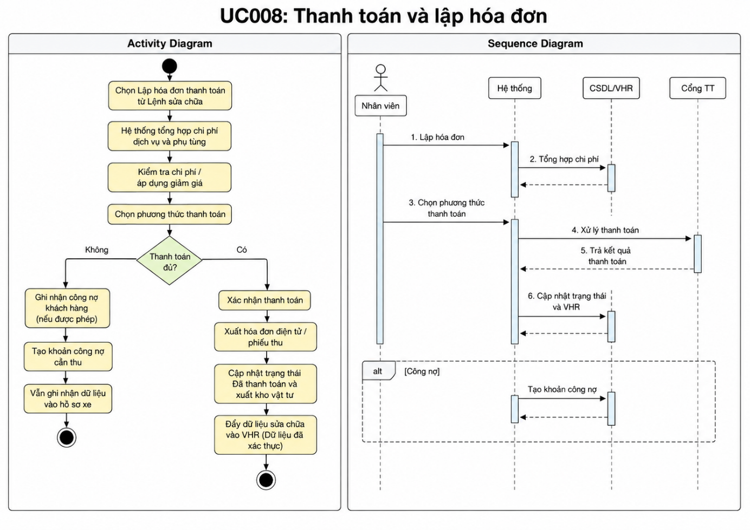

UC009: Quản lý hồ sơ và lịch sử xe (Vehicle Health Record)

Mô tả use case UC009: Quản lý hồ sơ và lịch sử xe (Vehicle Health Record)
Use case: UC009: Quản lý hồ sơ và lịch sử xe
Mục đích: | Xây dựng và duy trì "Hồ sơ sức khỏe xe" (Digital Twin/VHR) theo chiều dài thời gian, quản lý tách biệt dữ liệu xác thực (tại hệ thống) và dữ liệu tham khảo do khách hàng tự khai báo.
Mô tả: | Là trung tâm dữ liệu của hệ thống. Khách hàng hoặc nhân viên có thể xem dòng thời gian (Timeline) toàn bộ vòng đời xe. Khách hàng có thể tự cập nhật số km (Odo) tại nhà hoặc chủ động khai báo lịch sử sửa chữa ngoại viện (tại garage khác) với nhãn phân loại rõ ràng là "Chưa xác thực".
Tác nhân: | Khách hàng, Nhân viên.
Điều kiện trước: | Xe đã được khởi tạo hồ sơ trên hệ thống (UC001/UC002).
Điều kiện sau: | Thông tin Odo mới hoặc lịch sử sửa chữa ngoại viện được ghi nhận vào hồ sơ xe, làm đầu vào cho mô hình AI phân tích.
Luồng sự kiện chính  (Basic flows) | 1. Người dùng (Khách hàng/Nhân viên) truy cập vào mục "Hồ sơ sức khỏe xe" và chọn phương tiện cần xem.  2. Hệ thống hiển thị giao diện Timeline chi tiết gồm: Thông tin cơ bản (VIN, hãng, đời xe), số Odo hiện tại, biểu đồ mức sử dụng trung bình hàng tháng và toàn bộ lịch sử các lần bảo dưỡng/sửa chữa trước đó.  3. Cập nhật Odo: Khách hàng chọn "Cập nhật số km", nhập chỉ số Odo hiện tại trên đồng hồ xe. Hệ thống lưu mốc thời gian và tính toán lại tốc độ sử dụng km/tháng.  4. Khai báo ngoại viện: Khách hàng chọn "Thêm lịch sử sửa chữa ngoài", điền các thông tin: Ngày sửa, số km lúc sửa, lỗi gặp phải, hạng mục đã sửa, phụ tùng thay thế và tên garage ngoài.  5. Hệ thống lưu trữ thông tin này và đánh dấu rõ ràng nhãn "Dữ liệu khách hàng cung cấp / Chưa xác thực" để phân biệt với dữ liệu do hệ thống nội bộ garage phát hành.
Luồng sự kiện phụ  (Alternative Flows): | 3a. Chỉ số Odo nhập vào nhỏ hơn mốc trước đó:  1. Hệ thống phát hiện bất thường về số km (Odo thụt lùi).  2. Hiển thị cảnh báo yêu cầu khách hàng kiểm tra lại giá trị vừa nhập trước khi lưu.

Biểu đồ Diagram và Sequence Diagram
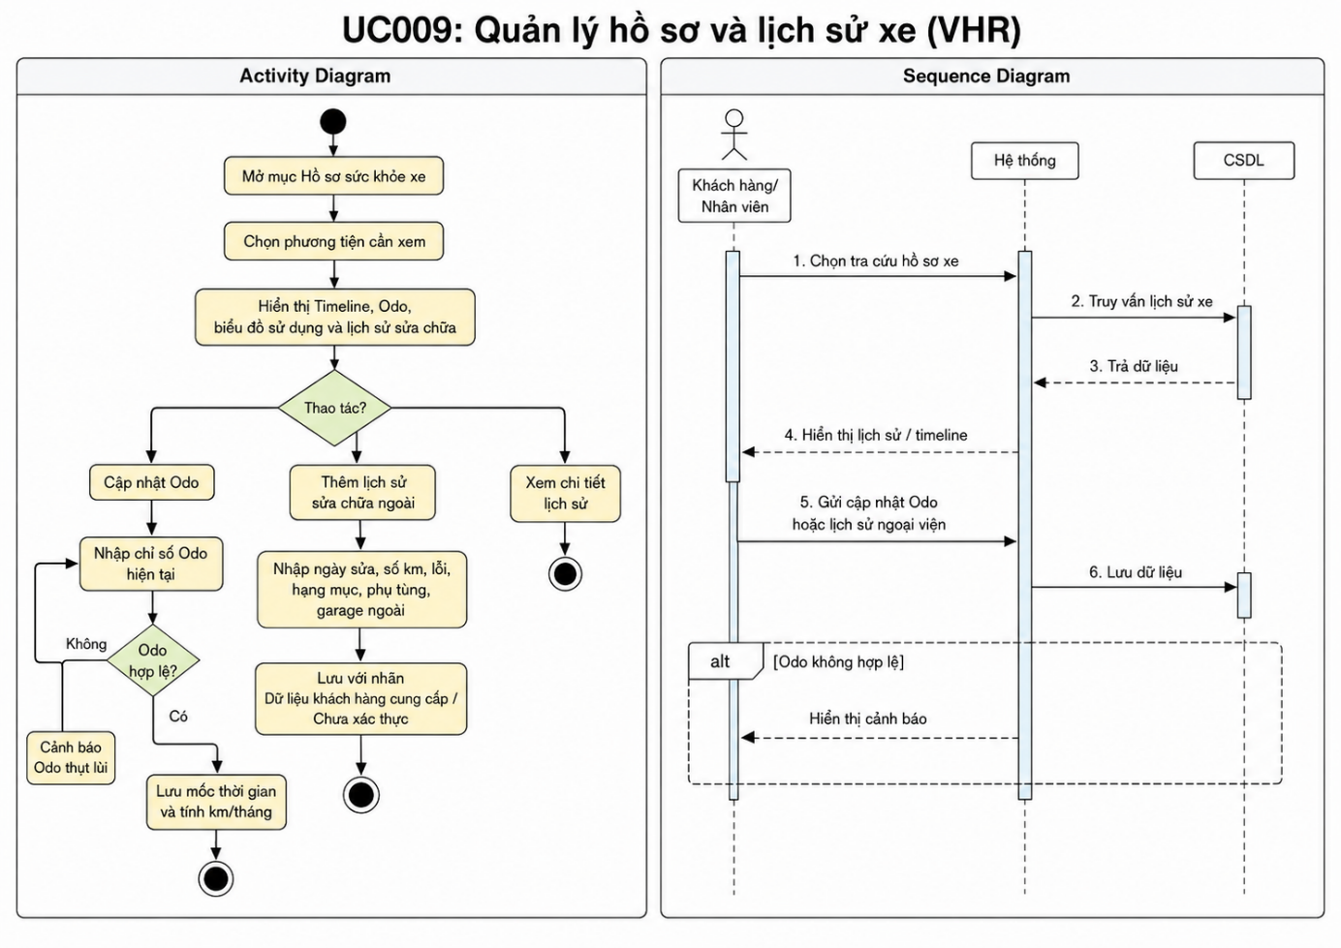

UC010: Quản lý nhân viên và thống kê

Mô tả use case UC010: Quản lý nhân viên và thống kê
Use case: UC010: Quản lý nhân viên và thống kê
Mục đích: | Giúp cấp quản lý phân quyền nhân sự, giám sát hiệu suất vận hành và theo dõi các chỉ số tài chính, kinh doanh của garage qua hệ thống báo cáo trực quan.
Mô tả: | Quản lý truy cập phân hệ quản trị để thêm/sửa/khóa tài khoản nhân viên (Cố vấn dịch vụ, Thợ máy, Nhân viên kho), xem các biểu đồ thống kê doanh thu theo ngày/tháng, tỷ lệ tồn kho và đo lường hiệu quả chuyển đổi từ các chiến dịch nhắc lịch tự động của AI.
Tác nhân: | Quản lý.
Điều kiện trước: | Người dùng đăng nhập bằng tài khoản có vai trò Quản lý (Admin).
Điều kiện sau: | Báo cáo thống kê được trích xuất chính xác; cấu hình phân quyền nhân sự được cập nhật thành công.
Luồng sự kiện chính  (Basic flows) | 1. Quản lý đăng nhập và chọn menu "Quản trị hệ thống & Thống kê".  2. Quản lý nhân sự: Thêm mới tài khoản nhân viên, gán vai trò chức năng hoặc vô hiệu hóa tài khoản khi nhân sự nghỉ việc.  3. Xem báo cáo thống kê: Quản lý chọn xem các báo cáo (Doanh thu theo khoảng thời gian, top phụ tùng tiêu thụ nhiều nhất, tỷ lệ khách hàng quay lại bảo dưỡng nhờ AI nhắc lịch).  4. Hệ thống truy vấn CSDL, tổng hợp số liệu và hiển thị trực quan dưới dạng biểu đồ cột/tròn.  5. Quản lý có thể chọn xuất file báo cáo (Excel/PDF) nếu cần thiết.
Luồng sự kiện phụ  (Alternative Flows): | 3a. Khoảng thời gian thống kê không có dữ liệu:  1. Hệ thống hiển thị thông báo "Không có giao dịch nào trong khoảng thời gian đã chọn" và trả về biểu đồ trống kèm gợi ý thay đổi mốc thời gian.

Biểu đồ Diagram và Sequence Diagram
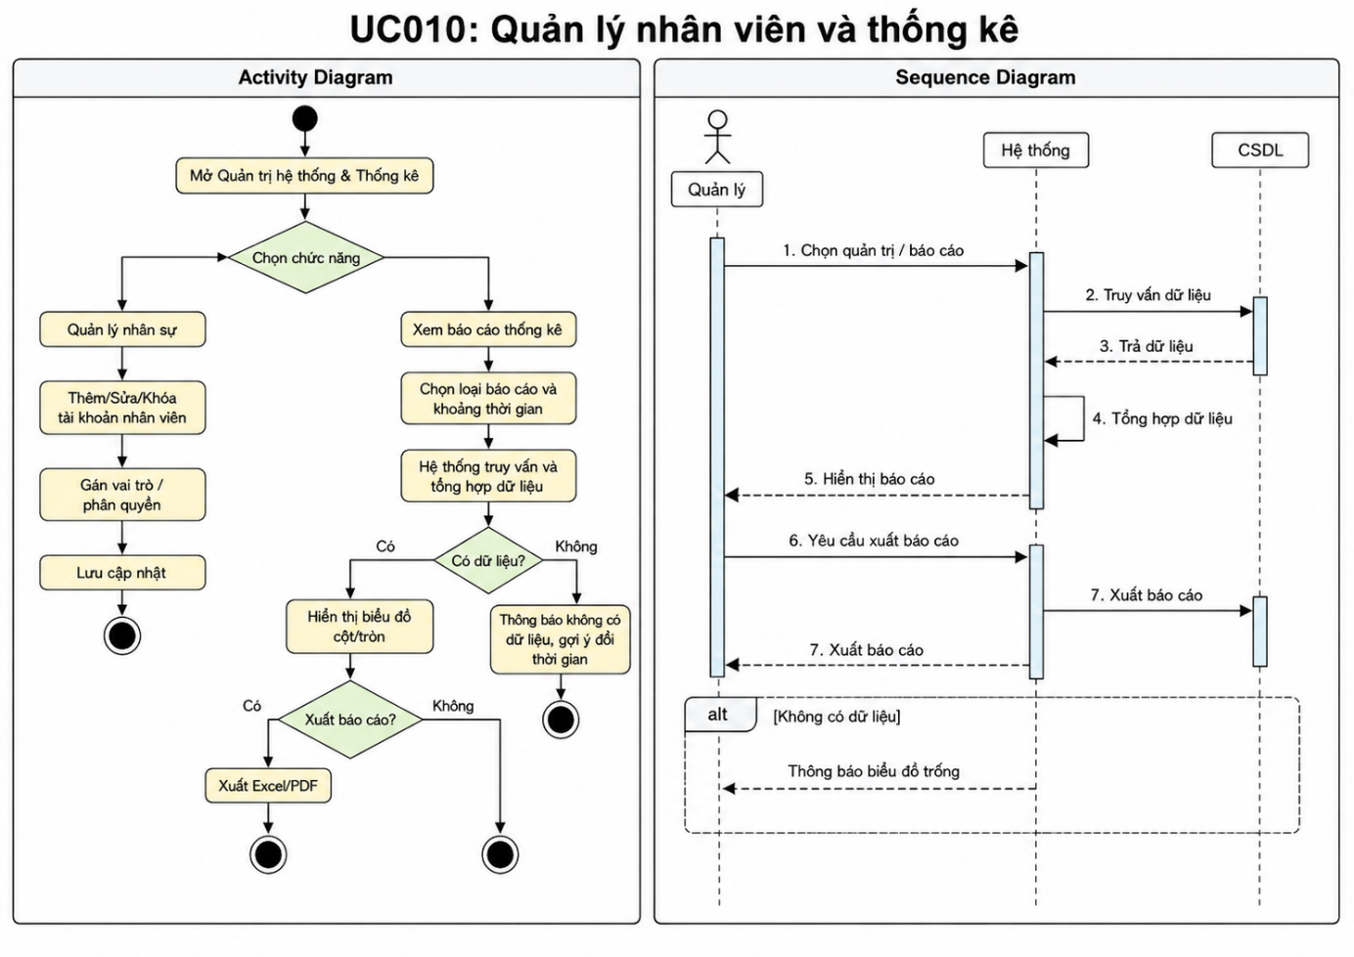

CÁC THÔNG TIN HỖ TRỢ KHÁC
Các thông tin hỗ trợ dưới đây được cung cấp nhằm làm rõ ngữ cảnh nghiệp vụ, các giả định, ràng buộc pháp lý và các nền tảng tích hợp bên thứ ba. Điều này giúp cho tài liệu đặc tả yêu cầu ứng dụng trở nên trọn vẹn, dễ hiểu và đảm bảo quá trình triển khai sát với thực tế nhất.
1. Các giả định nghiệp vụ (Business Assumptions)
Hệ thống được thiết kế dựa trên một số giả định về hành vi người dùng và môi trường vận hành:
- Tính tự giác cập nhật Odo: Hệ thống giả định rằng khách hàng có ý thức tự cập nhật số km (Odo) trên ứng dụng hoặc cập nhật khi đến xưởng. Nếu khách hàng không cập nhật Odo trong thời gian dài (ví dụ: quá 6 tháng), AI dự báo bảo dưỡng sẽ sử dụng "Tốc độ hao mòn trung bình" (Average Mileage) đã tính toán từ trước để nội suy ra số Odo hiện tại.
- Độ tin cậy của dữ liệu ngoại viện: Dữ liệu do khách hàng tự khai báo khi sửa xe ở garage ngoài (không thuộc hệ thống) có thể bị sai lệch. Do đó, hệ thống mặc định cách ly dữ liệu này bằng nhãn "Chưa xác thực" để mô hình AI không sử dụng chúng làm cơ sở tri thức chính thức, tránh hiện tượng AI học sai (Data Poisoning).
2. Quy định pháp lý và Bảo mật dữ liệu (Legal & Compliance)
Do hệ thống lưu trữ Hồ sơ sức khỏe xe (gắn liền với biển số xe) và thông tin cá nhân của chủ xe, hệ thống cần tuân thủ nghiêm ngặt các quy định về bảo vệ dữ liệu:
- Bảo vệ dữ liệu cá nhân: Tuân thủ Nghị định 13/2023/NĐ-CP của Chính phủ Việt Nam về bảo vệ dữ liệu cá nhân. Các thông tin định danh (Tên, Số điện thoại, Biển số xe) phải được mã hóa tại CSDL.
- Chính sách Zalo ZNS: Khi sử dụng API Zalo để gửi thông báo nhắc lịch bảo dưỡng tự động, nội dung tin nhắn sinh ra bởi AI phải tuân thủ chính sách chống Spam của Zalo (không chứa nội dung quảng cáo sai sự thật, chỉ gửi tin nhắn chăm sóc khách hàng).
- Kiểm duyệt nội dung AI: Áp dụng cơ chế Guardrails cho Chatbot AI để chặn các câu hỏi không liên quan đến ô tô (ví dụ: chính trị, y tế, bạo lực), tránh rủi ro về mặt hình ảnh cho garage.
3. Cơ sở tri thức đặc thù cho Trí tuệ nhân tạo (AI Knowledge Base)
Để module AI (UC005) hoạt động chẩn đoán chính xác mà không bịa đặt thông tin (Hallucination), hệ thống yêu cầu cung cấp một bộ cơ sở dữ liệu chuyên ngành ban đầu để nạp vào Vector Database (ChromaDB/pgvector). Cụ thể bao gồm:
- Bộ mã lỗi OBD-II (On-Board Diagnostics II): Danh sách hàng ngàn mã lỗi tiêu chuẩn của ô tô kèm mô tả nguyên nhân (Ví dụ: Lỗi P0300 - Random/Multiple Cylinder Misfire Detected).
- Cẩm nang bảo dưỡng định kỳ (Maintenance Schedules): Quy định các mốc thay nhớt, thay lọc gió, thay dây curoa cam theo tiêu chuẩn của các hãng xe phổ biến tại Việt Nam (Toyota, Hyundai, Kia, Mazda, Honda...).
- Báo giá dịch vụ & Phụ tùng nội bộ: File PDF/Excel quy định giá trần/giá sàn để AI có thể ước tính chi phí cho khách hàng.
4. Danh mục tài liệu đính kèm dự kiến (Appendices)
Trong quá trình triển khai, các tài liệu kỹ thuật sau sẽ được đính kèm cùng bộ SRS này để Developer và Tester làm căn cứ thực hiện:
- Phụ lục A - Thiết kế giao diện (UI/UX Mockups): Các bản thiết kế màn hình trên Figma (màn hình Dashboard Quản lý, màn hình Đặt lịch, giao diện Chatbot...).
- Phụ lục B - Thư viện Prompt (Prompt Templates): Danh sách các cấu trúc System Prompt dùng để thiết lập tính cách và luồng phản hồi cho AI Agent.
- Phụ lục C - Sơ đồ Cơ sở dữ liệu (ERD): Bản vẽ kiến trúc các bảng CSDL quan hệ (PostgreSQL) phục vụ lưu trữ Hồ sơ xe và Hóa đơn.

